Методическая разработка
Мастер-класс для воспитателей групп раннего возраста
«Планета музыки»
Приобщение детей раннего возраста к музыке вне занятий

Подготовила:
Касьян Светлана Николаевна,
музыкальный руководитель
муниципального бюджетного дошкольного образовательного учреждения «Детский сад № 37 «Веснянка»
города Рубцовска Алтайского края

2024
Пояснительная записка

Тема: «Планета музыки». Приобщение детей раннего возраста к музыке вне занятий
Актуальность темы, обоснование ее выбора
Известно, что музыка оказывает большое эмоциональное воздействие на человека уже в первые годы его жизни, способствует формированию музыкального восприятия. Поэтому в детском саду необходимо давать ребенку первоначальное образование в области музыкальной культуры (ФГОС ДО).
Проблемой формирования основ музыкальной культуры дошкольников занимались М.Б. Зацепина, А.И. Катинене, О.П. Радынова, Д. Б. Кабалевский, и другие педагоги и композиторы. Они доказали, что основы музыкальной культуры закладываются примерно до 2-3 лет. Музыкальная деятельность должна быть направлена на накопление музыкальных впечатлений и развитие некоторых навыков. Именно в этом возрасте, до 3 лет, важно создать условия для восприятия детьми художественно ценных образцов музыкальных произведений и посильной музыкальной деятельности.
Музыка не только обогащает эмоциональный мир ребенка, но и способствует развитию двигательной активности. У ребенка также развивается голосовой аппарат, подражательные способности, восприятие и музыкальность. Ребёнок с удовольствием слушает музыку, подпевает, выполняет простые танцевальные движения.
Основные задачи музыкального воспитания детей 2-3 лет состоят в том, чтобы создать благоприятную, радостную атмосферу и побуждать детей к активности ‒ уметь проявлять себя в подпевании, связывать с музыкой движения, игры и пляски, а также прививать интерес и любовь к музыке, различать контрастные особенности ее звучания (громкое ‒ тихое, высокие ‒ низкие регистры), развивать эмоциональную отзывчивость на музыку, музыкальную память, слух (ФОП ДО).
Целевая аудитория: воспитатели групп раннего возраста.
Цель: Повышение профессиональной компетентности воспитателей по приобщению детей раннего возраста к музыке вне занятий.
Задачи:
Познакомить педагогов с опытом работы по формированию интереса к музыке у детей раннего возраста; методами и приемами приобщения детей к музыке в повседневной жизни.
Расширить знания педагогов об использовании музыкальных произведений воспитателем в работе с детьми раннего возраста;
Создать эмоционально-положительную атмосферу для участников мастер-класса.
Планируемые результаты:
Повышение профессиональной компетентности педагогов по воспитанию и развитию детей раннего возраста Использование полученных знаний воспитателями в работе с детьми раннего возраста.
Форма проведения: мастер-класс.
Используемые педагогические технологии, методы, приемы:
Педагогические технологии: здоровьесберегающая, личностно-ориентированная, информационно-коммуникативная, игровая, развивающего обучения.
Методы и приемы: рассказ, объяснение, пояснение, художественное слово, презентация, участие воспитателей в роли детей в педагогическом процессе, рефлексия.
Ресурсы, используемые при подготовке и проведении мероприятия:
Методические: методическая литература.
Материально-технические: аудиозапись музыкальных произведений, игрушка Поросенок, проектор, экран, презентация
Информационные: использование информации в сети Internet.

Основная часть

Воспитатель сообщает тему коллегам заранее. Разрабатывает конспект мероприятия, готовит материалы выступления. Готовит презентацию, аудиозаписи музыкальных произведений, плакат для рефлексии. Оформляет помещение для проведения мастер-класса: стулья, проектор, экран, музыкальную колонку
Воспитатель создает рабочую атмосферу, стимулирует активную деятельность коллег в процессе мастер-класса.
Педагоги-участники участвуют в предложенных играх, задают вопросы вопросы воспитателю.
На стадии рефлексии педагоги-участники делают выводы о важности темы.

Ход мероприятия

Здравствуйте, уважаемые коллеги. В рамках мастер-класса я хочу поделиться с вами опытом своей работы по теме: «Планета музыки». Приобщение детей раннего возраста к музыке вне занятий»
Вот некоторые высказывания педагогов о значении музыки для детей:
- Д.Б. Кабалевский: «Значение музыки далеко выходит за пределы искусства. Так же как литература и изобразительное искусство, музыка решительно вторгается во все области воспитания и образования, является могучим средством формирования духовного мира ребенка».
- Н.А. Ветлугина: «Музыка для ребенка ‒ мир радостных переживаний. Она вызывает у детей эмоциональный отклик, взволнованность, стремление к действию».
- Б.М. Теплов: «В наиболее прямом и непосредственном смысле содержанием музыки являются чувства, эмоции, настроения».
- В.М. Бехтерев: «Музыка является благоприятным средством для развития внимания, ощущений чувственной сферы».
Музыкальная деятельность ребенка раннего возраста напрямую связана с окружающей его жизнью и поэтому нам представляются большие возможности для формирования у него музыкальности.
Имея музыкальное образование и огромное желание заниматься с детьми, я решила создать в группе музыкально-обогащенную атмосферу, наполнить жизнь детей музыкой не только на музыкальных занятиях, но и вне занятий; помочь им проявить себя в различных видах музыкальной деятельности. Данная деятельность способствует развитию речи детей, артикуляционного аппарата, обогащению словарного запаса.
Я хочу продемонстрировать вам некоторые приемы, игры и упражнения, которые я использую в повседневной жизни для развития у детей интереса к музыке. И прошу вас поучаствовать в роли детей.
Каждый день мы начинаем с «утреннего круга», чтобы создать положительный эмоциональный настрой на весь день и вселить в ребёнка уверенность, что в детском саду будет интересно. А созывает детей веселая музыка или песенка, игрушка или детские музыкальные инструменты.
(Беру в руки игрушку поросенка, включаю аудиозапись «Песенка поросенка». Педагоги-участники выходят в середину зала и повторяют движения согласно текста).
Песенка «Поросенок»
Цель: Привлечь внимание детей к предстоящей деятельности. Создать положительный настрой. Доставить радость. Воспитывать желание петь.
Воспитатель держит в руках игрушку Поросенка, поет и выполняет различные игровые движения от его имени. Дети откликаются на веселую песенку и собираются вокруг педагога.
Громкий звук раздался утром рано,
Я в окошко выглянул спросонок,
Розовый веселый аккуратный
На машине еду Поросенок.
Поросенок был красив собою,
Был костюмчик в клеточку на нем,
Он вертел довольно головою,
Вместе с головой вертел рулем
На копытцах белые перчатки,
И панамка вышита цветами,
Ехал он на травке поваляться,
Или же в деревню в гости к маме.
Ехал поросенок на рассвете,
Розовый, похожий на зарю,
И, предупреждая всех на свете,
Нажимал на пятачок «Хрю-хрю»
2. Прослушивание музыки происходит во время встречи детей, на утренней гимнастике, во время рисования и лепки, одевания на прогулку, подготовки ко сну, во время игр – практически во время всех режимных моментах.
Вот некоторые примеры.
Приглашаю вас прокатиться на машине.
Музыкальная игра: «Машина»
Цель: Учить детей подпевать воспитателю. Расширять словарный запас детей. Воспитывать дружеские взаимоотношения. Воспитывать интерес к музыке.
1). Вот мы в машине сидим (дети сидят в машине),
Мы в окошечки глядим (смотрят по сторонам),
Глядим назад, глядим вперёд,
Ну что ж машина не везёт? (пожимают плечами)
Вдруг колёса закрутились, (крутят руки перед собой)
И вперёд мы покатились,
Мы не просто так сидим,
Громко-громко все гудим!!! Би-би-би!!! (складывают руки в
рупор перед губами)
2). Едем-едем мы домой (рулят воображаемыми рулями),
К милой маме дорогой.
Проезжаем мимо леса (поворачиваются в правую сторону),
Мимо поля мы с тобой! (поворачиваются в левую сторону)
Пусть машина нас трясёт (рулят воображаемыми рулями),
Быстрей к мамочке везет.
Мы не просто так сидим,
Громко-громко все гудим!!! Би-би-би!!! (складывают руки в
рупор перед губами)
3). Здравствуй, мамочка моя (хлопают в ладоши),
Дорогая, милая,
Мы приехали, встречай (воздушные поцелуи мамочке),
Обнимай и угощай!
(Оригинальные слова и музыка изменены Касьян С.Н.)
3. Кататься и петь мы можем не только на машине, но и на паровозике или другом транспорте.
Часто мы с детьми отправляемся в музыкальные путешествия. Останавливаемся на различных станциях: «Танцевальная», «Песенная», «Веселая» и других. Каждый раз я придумываю разные названия станций. На «остановках» мы поем, танцуем, играем, а также рисуем, лепим или делаем поделки под музыку.
Когда «едем» на паровозике, обязательно поем песенку.
Предлагаю педагогам «прокатиться» на паровозике. И, конечно, он у нас будет не простой, а музыкальный. Все становятся друг за другом. Во время исполнения песенки все повторяют движения за воспитателем в соответствии с текстом.
Игра «Веселый паровозик» (Муз. Игорь Русских)
Цель: Учить детей ритмично двигаться под музыку, подражая воспитателю. Понимать смысл и подпевать слова песенки. Воспитывать желание петь и двигаться под музыку.
1). Паровозик едет-едет далеко,
Паровозик едет быстро и легко,
Он везет ребят в чудесные края,
Сказочные там живут у нас друзья.
Припев: Паровозик, паровозик,
Нас из сказки в сказку возит!
Видим реки и леса,
И, конечно, чудеса!
2). Пробегал голодный и сердитый волк,
Тот, который в поросятах знает толк.
Гуси-лебеди летели над землей,
И Аленушка махала нам рукой!
Припев.
3). Видели мы ступу с Бабою Ягой,
Пили чай у рыбки золотой,
Мы поедем в гости к ним еще не раз,
А сейчас к нас, ребята, тихий час!
Припев.
4. К 2,5 годам у детей появляется интерес к ролевым играм. Дети начинают копировать поведение взрослых, подражать им.
В подобные игры я также стараюсь вставить музыкальные фрагменты. Вот, например, занимаемся стиркой белья.
Часто я сама сочиняю детские песенки или изменяю слова и музыку готовых песен, применяя их к разным игровым ситуациям.
Игра «Стирка»
Цель: учить детей слышать музыку, подражать воспитателю, подпевая и выполняя движения в соответствии с текстом.
Мыло в руки надо взять,
И немного постирать (дети имитируют стирку платочков в тазике),
После этого, конечно,
Нужно нам прополоскать (полощут платочки).
Прищепками закрепить
И повесить всё сушить (вешают платочки на веревку и закрепляют прищепками).
Чтоб сушилось побыстрей,
Мы станцуем веселей (танцуют под веселую музыку).
(слова и музыка изменены Касьян С.Н.)
Детям очень нравятся подобные игры, каждый раз мы играем по-новому. Так, после «стирки» мы можем «погладить» белье, сходить в гости, накрыть на стол или что-либо еще. И, обязательно будем петь, танцевать или играть на музыкальных инструментах.
5. В течение всего дня у нас в группе чередуются разные виды деятельности. Для развития двигательной активности я использую различные подвижные музыкальные игры. Часто наряжаемся в костюмы и тогда игры еще больше нравятся детям.
Музыкальная хороводная игра «Каблучок»
Цель: Учить детей водить хоровод, выполнять простые движения в соответствии с текстом, развивать ритмический слух. Воспитывать любовь к музыке.
За руки друзей берём,
Вместе хоровод ведём (идём по кругу хороводным шагом)
А весёлый каблучок,
Цок по полу, цок-цок-цок (поворачиваемся лицом в круг и, не отпуская рук, выставляем ножки на каблук)
Прыгай-прыгай веселей,
Прыгай ‒ ножек не жалей (подпрыгиваем на месте)
А весёлый каблучок,
Цок по полу, цок-цок-цок (поворачиваемся лицом в круг и, не отпуская рук, выставляем ножки на каблук)
Гляньте ‒ пальчики у нас,
Тоже все пустились в пляс (выполняем движение «фонарики» или сжимаем-разжимаем кулачки)
А весёлый каблучок,
Цок по полу, цок-цок-цок (поворачиваемся лицом в круг и, не отпуская рук, выставляем ножки на каблук)
И опять идёт-идёт
Наш весёлый хоровод…( ведём хоровод)
А весёлый каблучок,
Цок по полу, цок-цок-цок (поворачиваемся лицом в круг и, не отпуская рук, выставляем ножки на каблук)
Подвижная музыкальная игра «Большие и маленькие ножки»
Цель: Учить детей координировать слова и движения, соблюдать ритм и темп. Воспитывать желание петь и двигаться под музыку.
Возьмитесь за руки и идите по кругу, то медленно, громко топая ногами, то ускоряя ход и часто перебирая ногами.
Большие ноги
Шли по дороге
Топ-топ, топ-топ.
Маленькие ножки
Бежали по дорожке
Топ топ топ топ топ,
Топ топ топ топ топ.
6. Формируя у детей раннего возраста культурно-гигиенические навыки, я обязательно использую в работе песенки и потешки. Это помогает воспитать у ребят без принуждения любовь к чистоте и опрятности.
Так, я использую «Умывалочки» с веселой песенкой
1).Кто умеет чисто мыться, кто водички не боится?
Это мы, это мы, посмотрите – это мы!
Кто не хочет быть грязнушкой – моет личико и ушки
И вот так, и вот так, и вот эдак, и вот так!
Мы помылись, как большие – вот мы чистые какие!
Это мы, это мы, посмотрите – это мы!
(Стихи и музыка: Екатерина и Сергей Железновы)
2).Водичка-водичка,
Умой мое личико,
Чтобы глазки блестели,
Чтобы щечки краснели,
Чтоб смеялся роток,
Чтоб кусался зубок. (автор Зинаида Севашова)
7. Во время укладывания детей спать я также использую колыбельные песни из знакомых мультфильмов, классическую музыку. Очень часто я импровизирую и сочиняю «на ходу» песенки. Все это оказывает успокаивающее действие на нервную систему малышей. Ведь очень важно настроить ребенка на сон и создать для детей положительную атмосферу в спальне.
8. Гимнастика после дневного сна всегда проходит под музыку. Дети просыпаются с хорошим настроением, получают заряд бодрости.
Включается «Весёлая песенка выглянуло солнышко из-за серых туч» (педагоги выполняют упражнения по показу).
Ходьба по массажным коврикам это и весело, и полезно! А если это проходит под музыку ‒ это невероятно интересно!
По дорожке, на порожке
Дружно топают две ножки.
Уходи с дороги кот,
Наша деточка идет! (педагоги идут по дорожке здоровья).
В течение всего дня мы находим время для разучивания небольших танцев, прослушивания песен. Каждый день мы окружаем ребенка музыкой!
Родителям наших воспитанников очень нравится такой подход к воспитанию детей. Они прислушиваются к нашим советам, с удовольствием слушают музыку дома вместе с детьми, разучивают песни.
9. Уважаемые коллеги, в заключении хочу предложить вам станцевать.
«Веселая пляска» (музыка народная)
Задачи: Развивать координацию движений и чувство ритма. Формировать умение выполнять движения в парах, расширять двигательный опыт, умение согласовывать движения с текстом песни и музыкой.
Дети стоят парами, лицом друг к другу.
1. Руки ставим на бочок, (Руки на поясе, «каблучок»)
Выставляем каблучок
Туки-тук, туки-тук, (Притопы ногой поочерёдно)
Вот как пляшет наш каблук
Проигрыш (кружатся)
2. Раз, два, три, четыре, пять, (Хлопки– печём оладушки)
Будем в ладушки играть.
Напечём оладушки
Для любимой бабушки
Проигрыш (кружатся)
3. Что за странные дела? (Руки на щёчки, качаем головой)
В гости к нам коза пришла! (Сделать рожки, покачать головой)
С острыми рогами,
Полюбуйтесь сами!
Проигрыш (кружатся)
4. Два весёлых кулачка («Молоточки»)
Застучали та-та-та.
Заплясали пальчики (Показывают ладошки, шевелят пальчиками)
У девочек и мальчиков
Проигрыш (кружатся)

Заключение

Наш мастер-класс подошел к концу.
Сегодня я поделилась с вами опытом своей работы по приобщению детей раннего возраста к музыке вне занятий.
Мы видим, что каждый ребенок открыт для музыки с раннего возраста, и для того, чтобы музыка навсегда поселилась в его сердце, она должна звучать не только на музыкальных занятиях, но и в повседневной жизни во время игр, на развлечениях и праздниках, прогулках и экскурсиях.
В заключении предлагаю вам разработанную мной рефлексию «Плюс – минус»

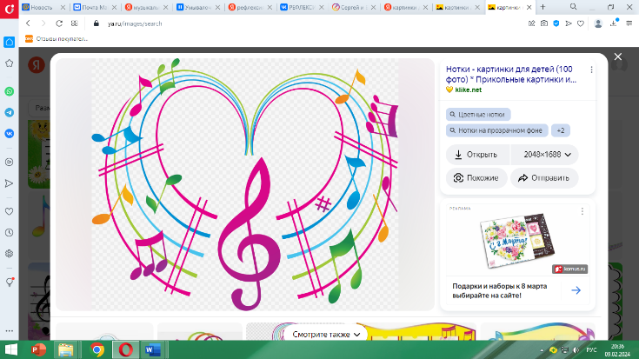

Оценка содержания   | Оценка формы, методов взаимодействия  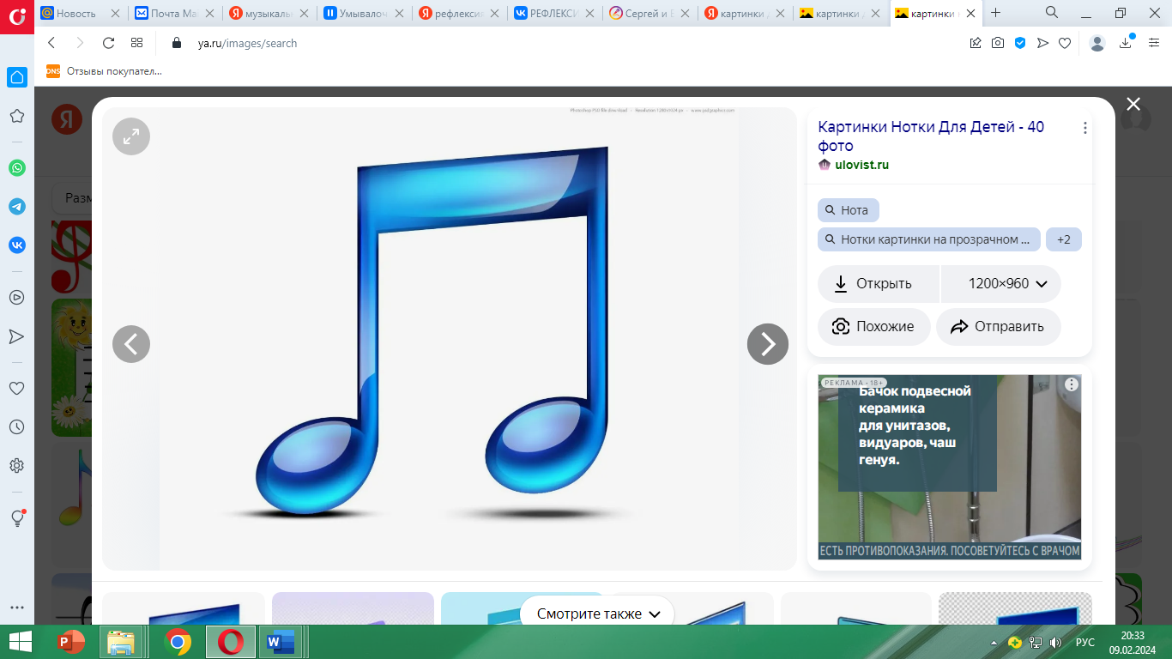
Оценка деятельности педагога   | Оценка своей деятельности  

Вы видите музыкальный домик, в котором несколько комнат.
Я предлагаю вам взять фломастеры, зайти в каждую комнату и в каждой комнате нарисовать значок «+» или «‒».
«Плюс» ‒ положительные эмоции, узнали любопытные факты, информация оказалась нужной и полезной.
«Минус» ‒ не понравилось, показалось скучным, непонятным, информация оказалась не нужной, бесполезной.
Если дети поют и танцуют,
Музицируют или рисуют,
Значит дети счастливее стали
Им мы в этом чуть-чуть помогали.
Если дети смеются, играют,
С удовольствием сад посещают,
Значит, трудимся мы не напрасно
И профессия наша прекрасна!
Я благодарю всех педагогов за доброжелательную атмосферу, активное участие.

Список источников

- Гогоберидзе А. Г. Музыкальное воспитание детей раннего и дошкольного возраста: современные педагогические технологии: учебно-методическое пособие для студентов высших учебных заведений, обучающихся по специальности 050700 «Педагогика» / А. Г. Гогоберидзе, В. А. Деркунская. Ростов-на-Дону: Феникс, 2008. 428 с.
- Музыкальные минутки для малышей: сборник материалов для музыкальных занятий и развлечений с детьми раннего возраста / автор-составитель А. И. Буренина. Санкт-Петербург: Аничков мост; Москва : Цветной мир, 2019. 68 с.
- Радынова О.П. Музыкальное Рыданова О.П. Формирование основ музыкальной культуры у дошкольников: автореферат дис. ... доктора педагогических наук: 13.00.07, 13.00.08 / Моск. гос. открытый пед. ун-т. - Москва, 1998. 52 с.
- Федеральный государственный образовательный стандарт дошкольного образования // утв. приказом Министерства образования и науки РФ от 17.10.2013 г. № 1155.
- Федеральная образовательная программа дошкольного образования, Утверждена приказом Министерства просвещения Российской Федерации от 25 ноября 2022г. № 1028.
Интернет-источники:
- Веселые песни для утреннего приема детей https://nsportal.ru/audio/detskie-pesni/2021/10/veselye-pesni-dlya-utrennego-priema-detey
- Детские песни Сергей и Екатерина Железновы https://babysongs.ru/pesni/sergey-i-ekaterina-jeleznovyi-avtobus?ysclid=lsed2sw34r450566412
- Колыбельные для детей https://mishka-knizhka.ru/luchshie-kolybelnye-pesni/

Музыка для пробуждения после дневного сна https://pinkamuz.pro/search/гимнастика%20после%20сна?ysclid=lsemce11o7280352359; https://mp3pesni.cc/mp3/музыка-для-пробуждения-после-сна-в-детском-саду.html?ysclid=lsemlpjruq167308171
- Подборка песенок для игры «Музыкальный паровозик» https://pinkamuz.pro/search/Паровозик%20Детская%20песня?ysclid=lsei74ovqz473059357
- Умывалочки с веселой песенкой https://vk.com/wall-9739645_327?ysclid=lsekpd06rk955117909; https://babysongs.ru/pesni/ekaterina-jeleznova-kto-umeet-chisto-myitsya?ysclid=lsel1tynl2426445529

